Частное дошкольное образовательное учреждение
«Детский сад №145 открытого акционерного общества
«Российские железные дороги»

Сюжетно-ролевая игра «Купание куклы Кати»
первая младшая группа

Разработала:
воспитатель
Сошникова В.А.

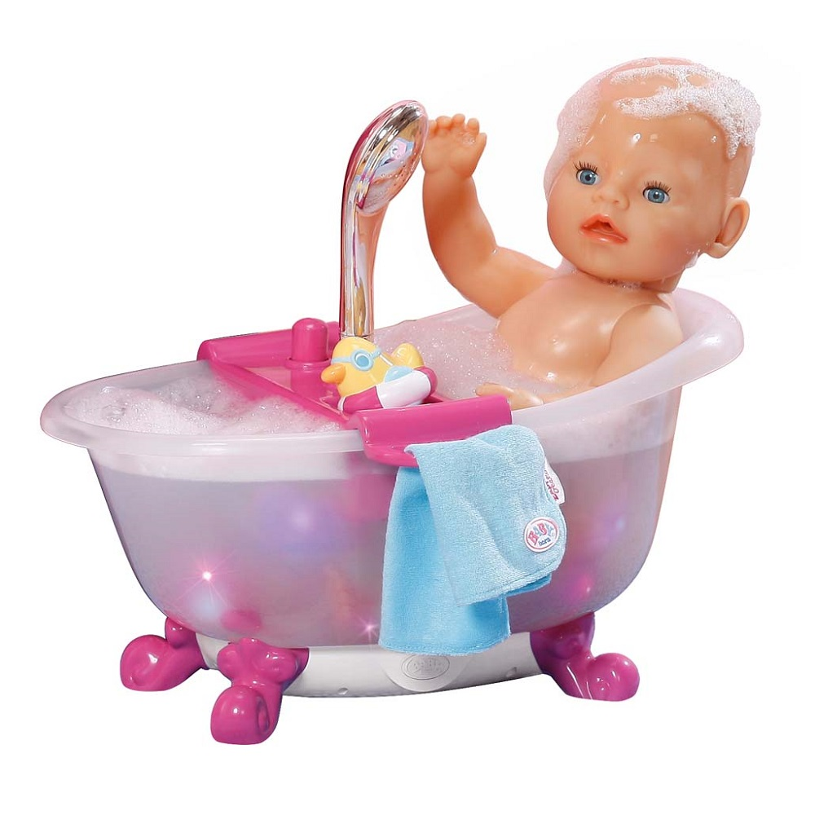

2019 год

Конспект сюжетно-ролевой игры по формированию культно - гигенических
навыков с детьми младшего возраста

«Купание куклы Кати»

Цель : Помочь детям запомнить и употреблять в речи название предметов, действий, качеств: ванночка, мыло, мыльница, полотенце, намыливать – смывать мыло. Вытирать, горячая, холодная и теплая вода. Познакомить детей с предметами личной гигиены, дать понять, для чего они нужны, как ими пользоваться.
Задачи:
- Воспитательная: воспитывать культурно-гигиенические навыки детей.
- Обучающая: учить дошкольников называть названия предметов, действий, познакомить с предметами личной гигиены, формировать активный словарь.
- Развивающая: развивать внимание детей, их наблюдательность, память, речь, умение отвечать на простые вопросы.
- Воспитывать интерес дошкольников к бытовым процессам, бережное отношение к игрушкам.
Материалы и оборудование:
Кукла, тазик с водой, предметы личной гигиены, картины с изображением умывания.
Методы и приемы:
- Словесный: вопросы воспитателя, художественное слово.
- Наглядный: показ картинок, показ умывания куклы.
- Игровой: укладывание куклы спать.
- Сюрпризный момент.
Новый материал:
- Знакомство с предметам личной гигиены.
- Словарная работа: намыливать, смывать, горячая и холодная вода, вытирать, мыло, полотенце, мыльница.
- Индивидуальная работа.
Воспитатель: Сегодня, ребята, мы будем купать куклу Катю. А для этого нам нужны предметы, которые лежат в этом чудесном мешочке. Давайте мы посмотрим, что там внутри.
Воспитатель достает из мешочка мыло, полотенце, мыльницу
Воспитатель: Ребята что это?
Дети: это мыло
Воспитатель: А это Мыльница это домик для мыла.
Воспитатель: А это что
Дети: Полотенце
Воспитатель: А это что? (Губка) правильно!
Воспитатель: Ребятки, а зачем нужна губка?
Дети: Мыть Катю.
Воспитатель: Молодцы ребята!
А сейчас мы с вами вспомним стихотворение о водичке.
Водичка, водичка,
Умой мое личико,
Чтобы глазки блестели,
Чтоб щечки краснели,
Чтоб смеялся роток,
Чтоб кусался зубок
Стук в дверь.
Воспитатель:
Тук – тук раздается звонкий стук
Кто-то в гости спешит
Кто-то в двери стучит
Открывают дверь, смотрят: стоит кукла Катя.
Воспитатель: Эта кукла Катя. Какая она грязная!
Ах, ты, девочка чумазая!
Где ты носик так измазала?
Мы не ляжем рано спать,
Надо Катю нам купать
Воспитатель Ребята у меня ванночке налита водичка.
Воспитатель: Сережа, подойди пожалуйста потрогай какая водичка в ванночки?
(Тёплая)
Воспитатель: В тёплой водички мы и будем купать Катю.
Воспитатель: Ангелина помоги, пожалуйста, Кати раздеться ( нужно аккуратно повесить его на стульчик)
Воспитатель:
Мы пойдем купаться,
И в воде плескатьмя,
Брызготся резвиться,
Будет Катя мыться
Воспитатель: Рома пойдем Кати поможешь (нужно Катю посадить в ванночку)
Воспитатель: Я намыливаю губку мылом и буду мыть Катю
Будет мыло пенится,
И грязь куда – то денется
Воспитатель: Катю мы вымоли, но она вся в мыле, нужно с Кати смыть мыло.
Воспитатель: Вика, полей пожалуйста на Катю водичку!
Теплую водичку
Льем на нашу птичку.
Воспитатель: Ну вот, смыли мыло с Кати.
Воспитатель: Ребята а какая Катя? ( Мокрая)
Воспитатель: Ребята нам нужно Катю вытереть полотенцем
Воспитатель: Сережа возьми, пожалуйста полотенце и помоги Кате.
Воспитатель:
Полотенчиком пушистым
Вытрем мы Кати щечки, ручки очень быстро!
Воспитатель: Ребята, посмотрите, Катя чистая стала, красивая. (воспитатель кладет куклу в кровать)
Воспитатель: А вода в ванночке грязная и мыльная, ее надо вылить.
Воспитатель: Мыло надо убрать в мыльницу, а полотенце повесить на место.
Воспитатель: Ребята, а мы совсем забыли про нашу Катю.
Посмотрите, она уже спать легла.
Давайте ей споем песню:
Давайте ей споем песню:
Баю-баю, баиньки,
В огороде заиньки!
Зайки травоньку едят,
Кате спать велят.
Воспитатель: Вот Катя и уснула, и нам пора, ребята.
Воспитатель: Ребята, что мы сегодня делали? Правильно, купали куклу Катю. А что еще делали? (Спать укладывали). А что лежало в чудесном мешочке? (Дети называют предметы гигиены). Молодцы, ребята!

